Corso di: **Fondamenti della Misurazione A-L**

CdS: **Corso di Laurea in Ingegneria Informatica e dell’Automazione**

Anno Accademico: **2020-21**

Docente: **Prof. Nicola Giaquinto**

Esercitazione n: 1

Titolo: Misura di capacità con metodo dei minimi quadrati

Componenti del gruppo:

**Amatulli** **Gianluca** 574448

**Attimonelli** **Matteo** 574590

**D’Onofrio** **Alessandro** 574339

**Di Gioia** **Leonardo** 575516

Scopo dell’esercitazione

Misurare le risposte di un circuito RC ad un’onda quadra e single-tone, da cui poter ricavare le risposte in ampiezza e fase. Successivamente misurare la capacità del circuito note le risposte in frequenza ed in fase single-tone precedentemente calcolate. Inoltre, valutare l’incertezza nelle misure di risposta in ampiezza e di fase, supponendo che la misura del segnale contenga rumore additivo gaussiano bianco (AWGN), e valutare le conseguenti incertezze, standard ed estese, nelle misure di capacità precedentemente effettuate.

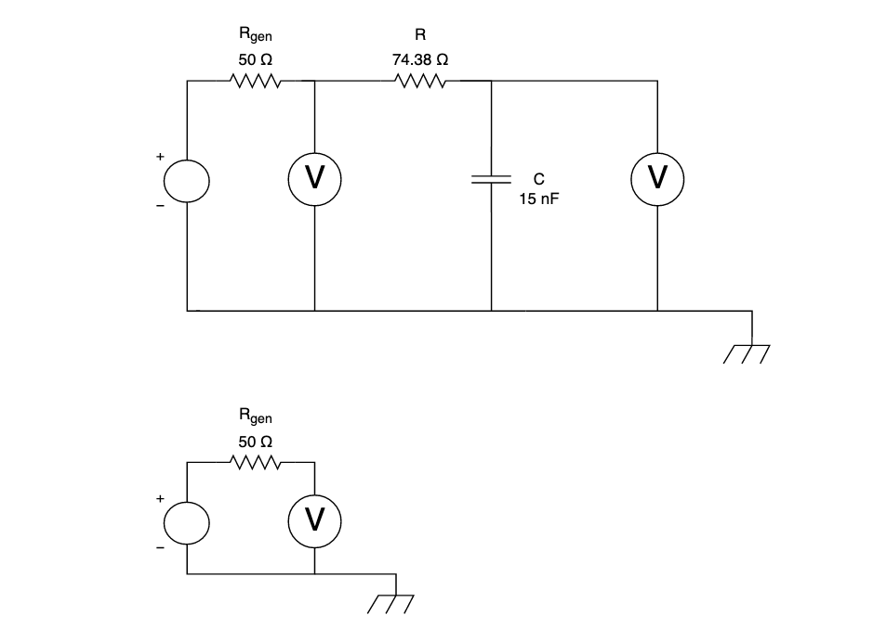

Risultati e commenti

1. **SIMULAZIONE DI RISPOSTA AL GRADINO E RISPOSTA SINGLE-TONE DI UN CIRCUITO RC**
   1. Scegliamo come valore di resistenza e come valore capacità .
   2. Definiamo come tempo di salita:

e come numero di campioni .

Definiamo e come le costanti di tempo rispettivamente delle funzioni di trasferimento (fdt) di risposta al gradino e risposta single-tone come segue:

Impostiamo come durata della simulazione undici volte il tempo di salita, ripetuto per 3 periodi (), e come periodo di campionamento il rapporto tra la durata della simulazione ed il numero di campioni N:

Infine, definiamo il vettore contenente gli indici di campionamento ed i rispettivi istanti. Una volta impostante l’ampiezza della risposta simuliamo l’onda quadra come segue:

Usando il Control System Toolbox definiamo la fdt di risposta al gradino:

e la risposta al grandino:

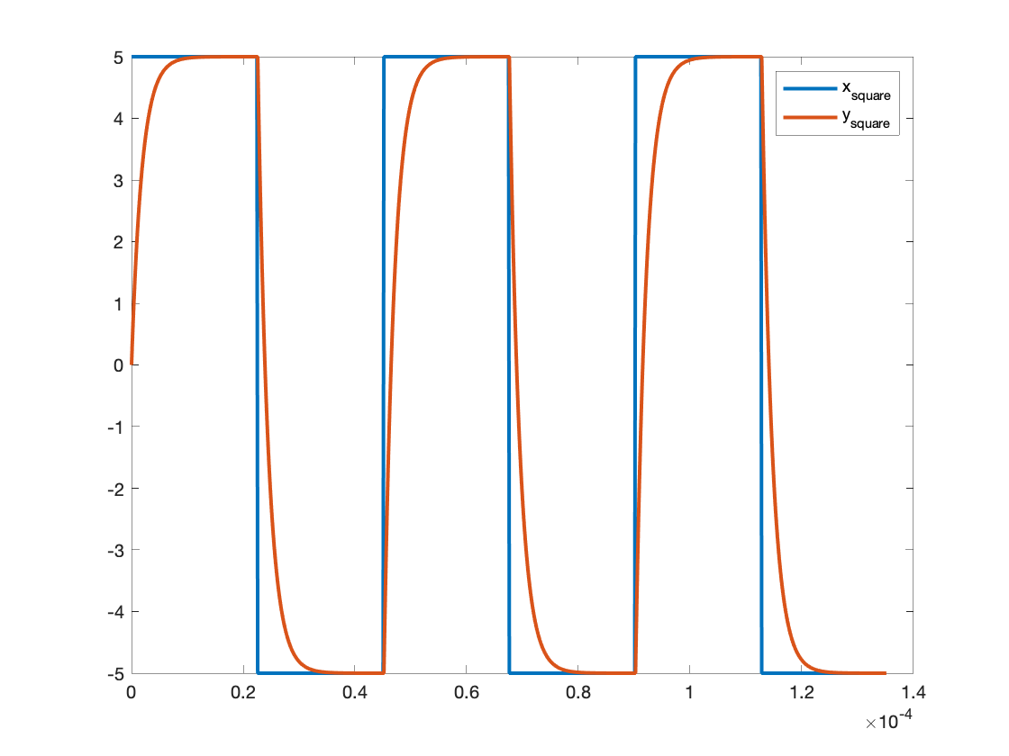

* 1. Come per la risposta al gradino, definiamo i parametri della risposta single-tone.

Nello specifico indichiamo con il numero di periodi del segnale, come durata della simulazione rispetto ad i periodi che ci interessano e come il reciproco del periodo .

Indichiamo come segnale di ingresso:

e come fdt:

Utilizzando nuovamente il Control System Toolbox definiamo inoltre:

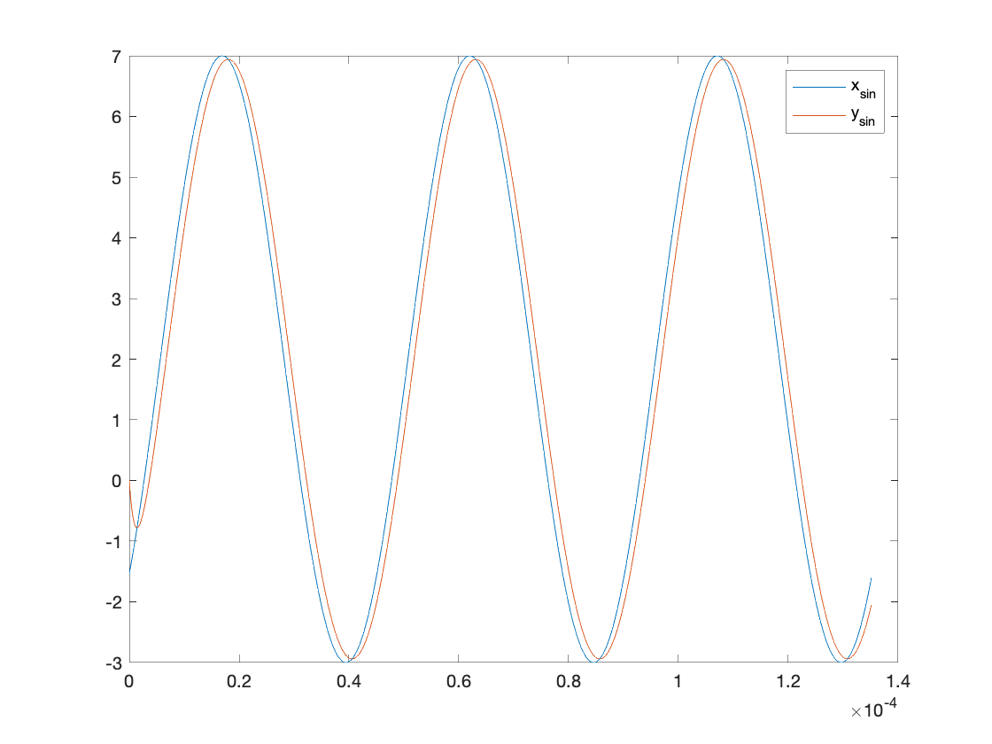

* 1. In aggiunta ai segnali di ingresso ed uscita introduciamo un rumore gaussiano bianco, sia ai due ingressi sia alle due uscite, in modo che ogni rumore sia indipendente dall’altro, usando la funzione , dove sigma è l’ampiezza del rumore settata a 0.2.

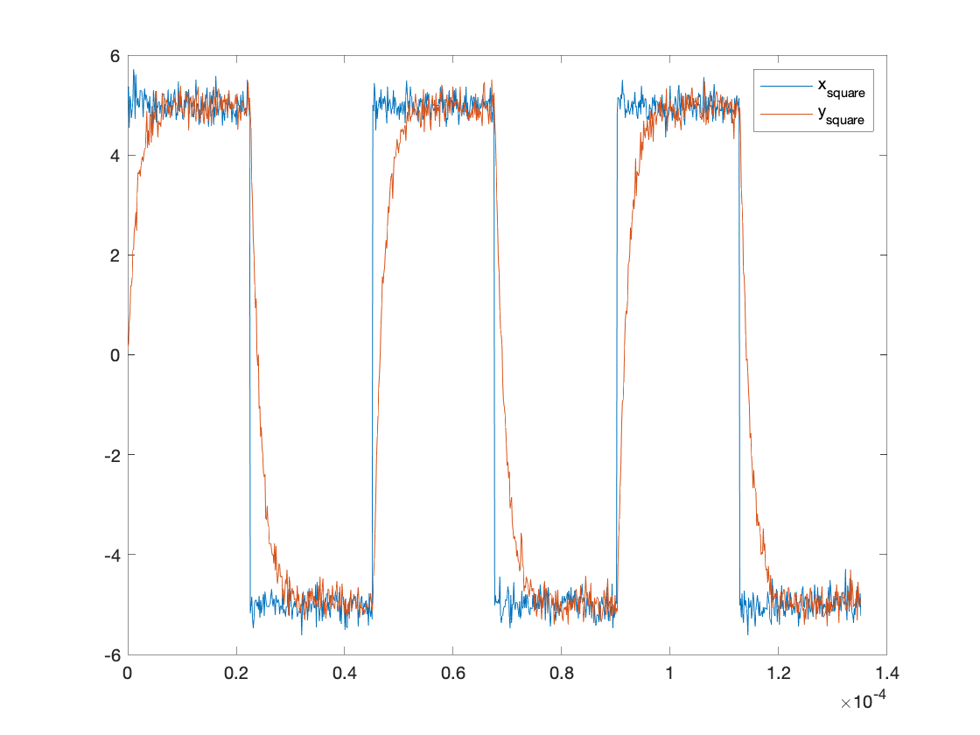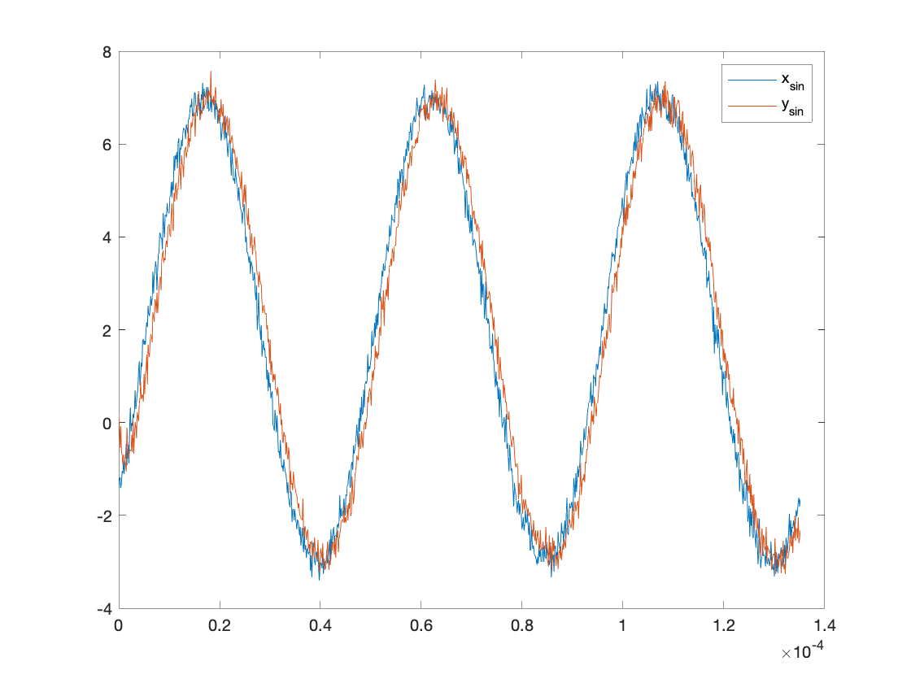

1. **MISURA DI CAPACITA’ DALLA RISPOSTA SINGLE-TONE**
2. Per effettuare la stima delle capacità e utilizziamo la risposta a regime. Impostiamo come il numero di campioni della risposta a regime.

Definiamo il nuovo vettore dei tempi contenente gli istanti a regime. Definiamo come frequenza digitale ed infine gli indici dei campioni. Modifichiamo i segnali di ingresso ed uscita scrivendo la funzione seno come funzione coseno sfasata di , in modo da poter applicare il metodo OLS lineare sulla forma rettangolare. Estraiamo, poi, i segnali a regime.

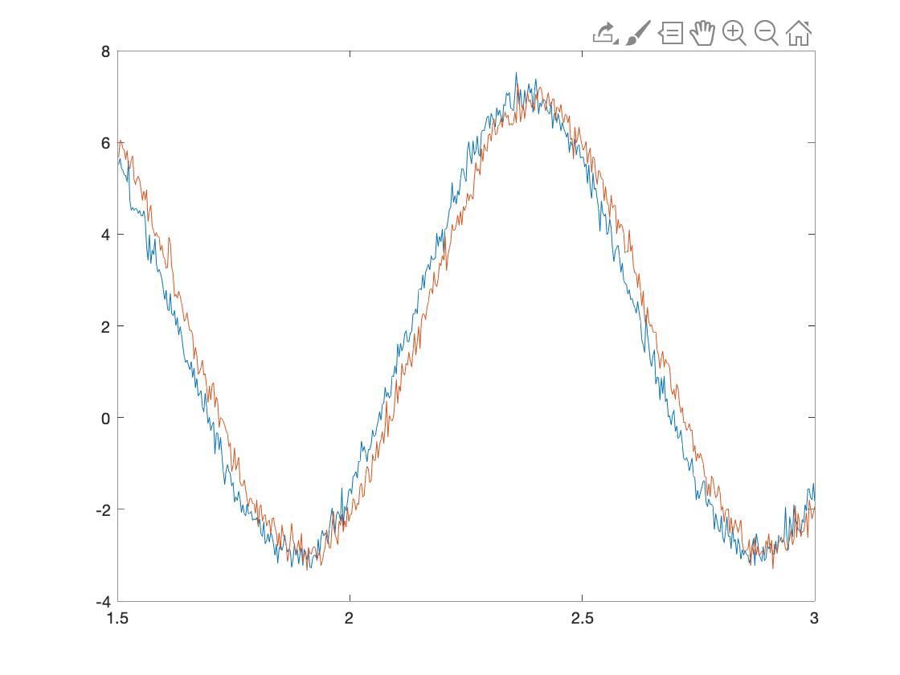

Definiamo i coefficienti rettangolari tramite coseno e seno.

Dopo aver definito l’argomento delle funzioni base:

ne definiamo la matrice:

1. Stimiamo i parametri della risposta single-tone, definendo:

Estraiamo dalla matrice i coefficienti della forma rettangolare, convertendoli in forma polare. Ripetiamo lo stesso procedimento per la stima dei parametri d’ingresso

1. Una volta estratti i parametri in forma polare della sinusoide in ingresso e della risposta single-tone, eseguiamo una stima della risposta in ampiezza e in fase rispettivamente come:
2. Stimiamo le capacità e tramite le seguenti relazioni:

=

=

1. **VALUTAZIONE DELL’INCERTEZZA NELLE MISURE DI RISPOSTA DI AMPIEZZA E DI FASE**
2. Eseguiamo una stima dell’incertezza di tipo A. Di conseguenza, definiamo:

come stima della sinusoide di ingresso e, di conseguenza, definiamo la stima dell’errore:

dove rappresenta la sinusoide di ingresso.

Consideriamo come la lunghezza della matrice e, di conseguenza, indico con i gradi di libertà del sistema:

Infine, possiamo definire la varianza in ingresso:

Sapendo che gli errori sono omoschedastici, stimiamo la matrice covarianza in ingresso:

ed estraiamo la matrice covarianza in ingresso relativa ai parametri e . Ripetiamo lo stesso procedimento per la matrice covarianza in uscita, considerando:

1. Con l’ausilio del calcolo simbolico otteniamo l’espressione analitica della matrice di trasformazione , che consente il calcolo della matrice covarianza in ingresso ed in uscita e, di conseguenza, il calcolo delle incertezze standard sui parametri e in ingresso ed uscita, come radice quadrata degli elementi in posizione (1,1) e (2,2).

1. Vediamo ora come le incertezze sui parametri e in ingresso ed uscita si ripercuotano sulla stima della risposta di ampiezza e di fase. Notiamo che:

Dunque si evince che la funzione sia monomia e, di conseguenza, i coefficienti relativi di sensibilità sono gli esponenti del numeratore e del denominatore.

Al fine di propagare le incertezze sui due parametri, trasformiamo le incertezze standard assolute in ingresso ed uscita, precedentemente ottenute, in incertezze standard relative, dividendo taluna per il modulo del rispettivo parametro.

Di conseguenza, utilizziamo la LPU nel caso relativo per propagare le incertezze e, estraendone la radice quadrata, otteniamo l’incertezza relativa sulla stima di risposta in ampiezza e, quindi, quella assoluta, moltiplicando la relativa per il modulo della risposta.

Per quanto riguarda la stima dell’incertezza standard di si ripete lo stesso procedimento tenendo conto che:

Di conseguenza è un polinomio e quindi i coefficienti assoluti di sensibilità sono i coefficienti del polinomio.

1. Per il calcolo delle incertezze estese usiamo come fattore di copertura . Calcoliamo il coefficiente di copertura:

= 1.9623

usando l’inverso della distribuzione t di Student, dato che la valutazione dell’incertezza è di tipo A.

Si nota che il valore di k ottenuto è pressoché simile al valore che otterremmo eseguendo una stima di tipo B (usando la funzione quantile della distribuzione normale standard), questo perché il numero di gradi di libertà è lievemente più piccolo rispetto a N (numero di campioni).

1. **VALUTAZIONE DELL’INCERTEZZA NELLE MISURE DI CAPACITÀ**
2. Al fine di avere un valore di incertezza definito per tutte le variabili in ingresso, assegniamo alle quantità ed il valore di incertezza di caso peggiore pari all’incertezza estesa relativa di sopra calcolata, ossia:

In questo modo possiamo anche considerare le due variabili come casuali a distribuzione uniforme, poiché note le incertezze di caso peggiore.

1. Al fine di utilizzare le leggi di propagazione degli errori e delle incertezze in forma matriciale, definiamo i vettori delle quantità in ingresso e delle incertezze in ingresso . Inoltre definiamo come vettore dei valori veri in uscita, calcolati attraverso funzioni delle quantità d’ingresso:

Ora attraverso diversi comandi Matlab e l’ausilio del calcolo simbolico, ricaviamo la matrice dei coefficienti di sensibilità relativi:

e da questa stimiamo la matrice covarianza in uscita da cui possiamo ottenere i valori delle incertezze standard relative di e .

Volendo conoscere i valori assoluti delle incertezze ottenute, le moltiplichiamo per i valori assoluti delle quantità e calcolate attraverso le formule del punto 2.4.

Da queste poi siamo in grado di ricavare le incertezze estese assolute con probabilità di copertura pari al e quindi coefficiente di copertura .

Notiamo subito come le incertezze estese assolute siano di almeno un ordine di grandezza più piccole dei valori stimati delle capacità: questo ci porta a pensare che le stime eseguite siano abbastanza accurate e, di conseguenza, consideriamo la come un’approssimazione più veritiera della capacità data in ingresso .

